EXPRESIILE REGULATE
Expresiile regulate (sau regex - regular expressions) sunt un set de reguli care permit cautarea, identificarea si manipularea unor modele de caractere intr-un text. In Python, expresiile regulate sunt gestionate prin intermediul modulului re.

1. Ce sunt expresiile regulate?
O expresie regulată este o secvență de caractere care formează un model de căutare. Acestea sunt utile pentru:
- Căutarea unui tipar într-un text (de exemplu, găsirea tuturor cuvintelor care încep cu "a").
- Validarea unui text (de exemplu, validarea unei adrese de email).
- Înlocuirea unui anumit text sau model de caractere.

2. Funcții importante din modulul re:
- re.match() – Verifică dacă expresia regulată se potrivește la începutul unui șir de caractere.
- re.search() – Căută prima apariție a unui model în șirul de caractere.
- re.findall() – Returnează toate aparițiile unui model într-un șir de caractere.
- re.sub() – Înlocuiește aparițiile unui model cu un alt text.
- re.split() – Împarte un șir în funcție de un model de expresie regulată.

3. Sintaxa expresiilor regulate:
- . – Reprezintă orice caracter, cu excepția unui caracter de linie nouă.
- \d – Reprezintă orice cifră (echivalent cu [0-9]).
- \w – Reprezintă orice caracter de cuvânt (litere, cifre și subliniere).
- \s – Reprezintă un caracter de spațiu (spațiu, tabulator, linie nouă, etc.).
- ^ – Indică începutul unui șir.
- $ – Indică sfârșitul unui șir.
- [] – Grupa de caractere (de exemplu, [abc] se potrivește cu orice caracter "a", "b" sau "c").
- () – Grupați părți ale unui model (de exemplu, (abc)+ se potrivește cu "abc" repetat de mai multe ori).
- \b – Limita unui cuvânt (ajută la potrivirea unui cuvânt între limitele sale).

4. Exemple în Python:

a. Verificarea unui pattern într-un șir de caractere
import re

# Verifică dacă un text începe cu 'abc'
pattern = r"^abc"
text = "abcde"
if re.match(pattern, text):
print("Pattern găsit la început!")
else:
print("Pattern nu a fost găsit la început.")
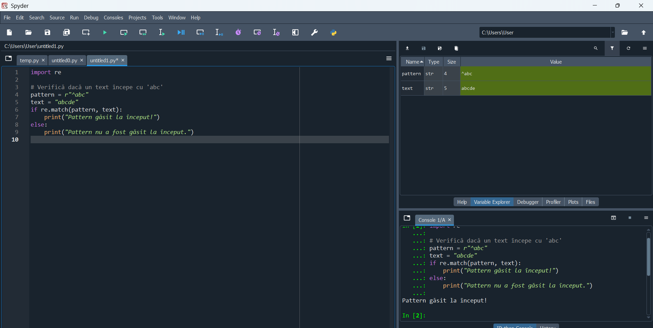

b. Căutarea unui pattern într-un șir
import re

# Căutăm un număr de telefon
text = "Contactează-ne la 0123-456-789."
pattern = r"\d{4}-\d{3}-\d{3}"
result = re.search(pattern, text)

if result:
print(f"Numărul de telefon găsit: {result.group()}")
else:
print("Nu am găsit un număr de telefon.")
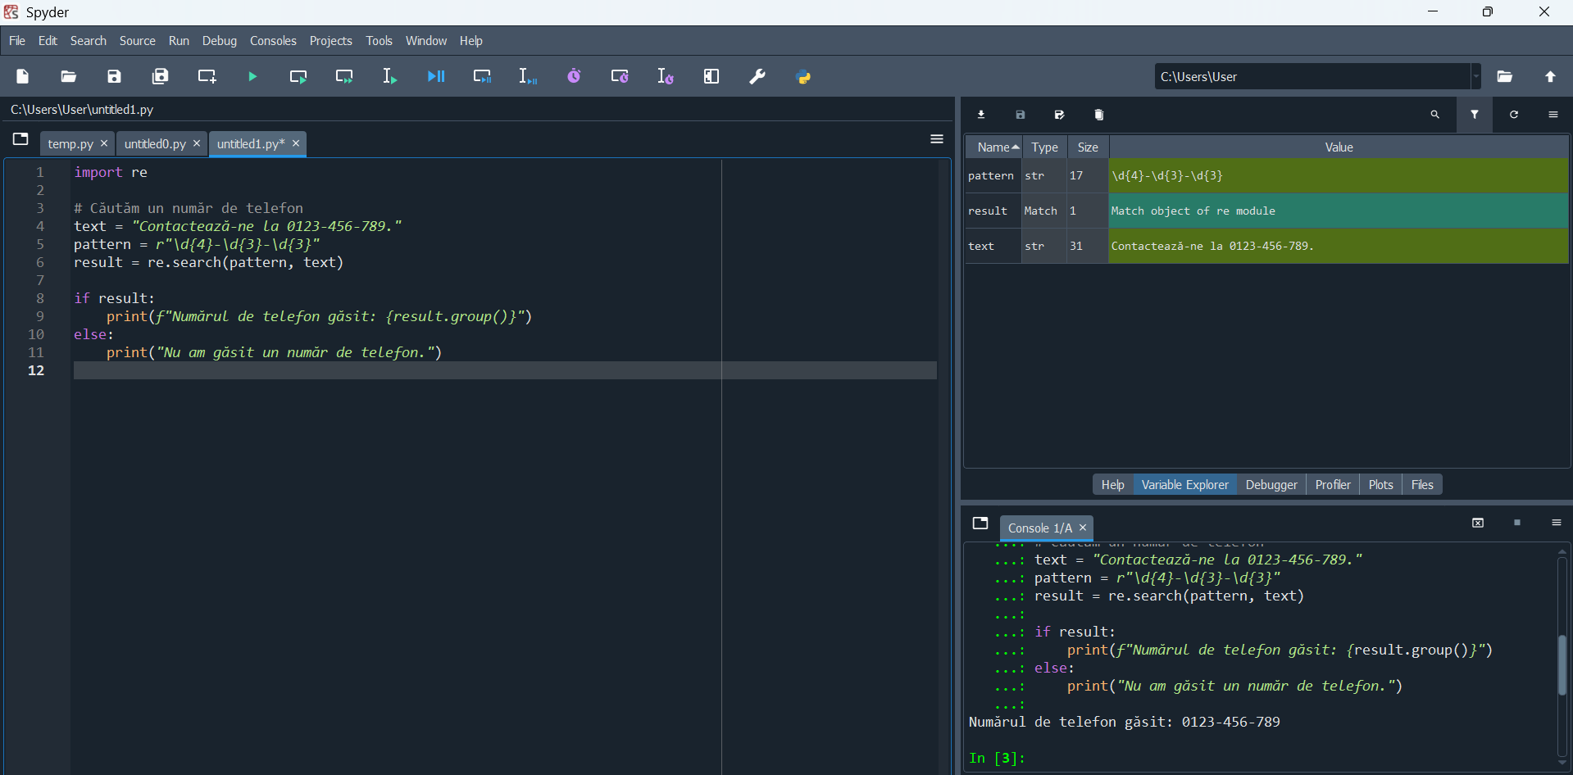

c. Găsirea tuturor aparițiilor unui pattern
import re

# Găsește toate cuvintele care încep cu "a"
text = "Asta este o activitate amuzantă."
pattern = r"\ba\w*"
matches = re.findall(pattern, text)

print(f"Cuvinte care încep cu 'a': {matches}")
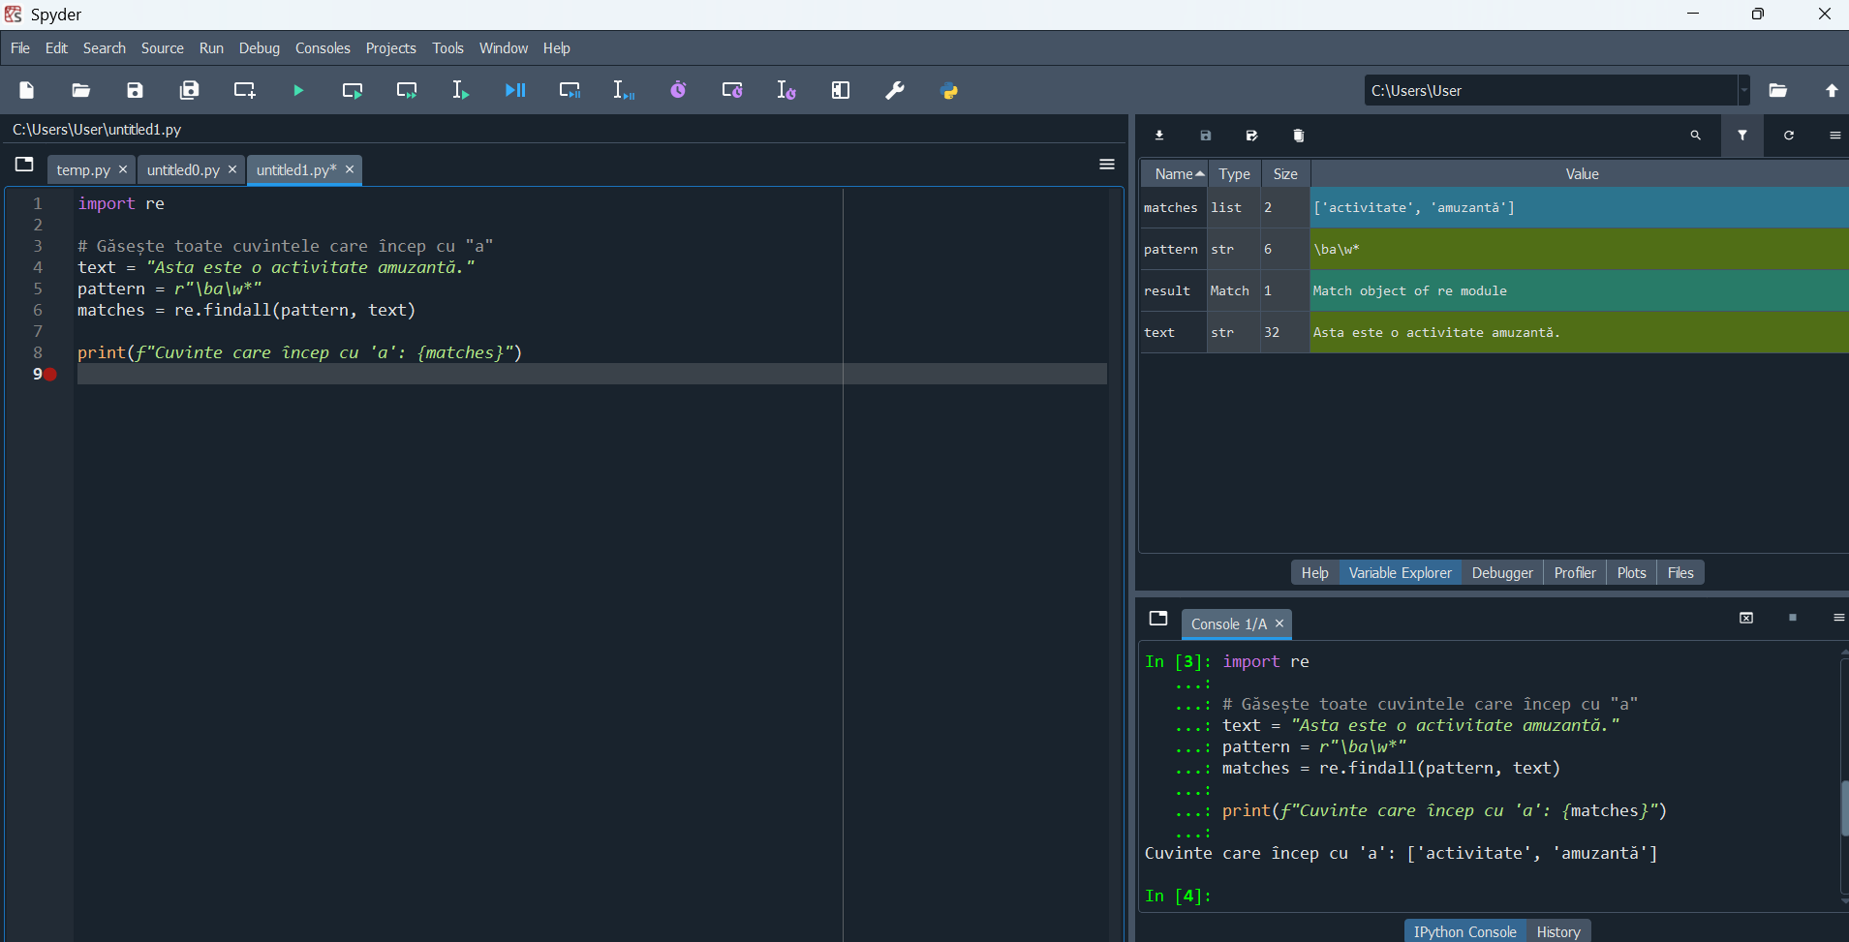

d. Înlocuirea unui pattern
import re

# Înlocuirea unui număr de telefon cu un text
text = "Contactează-ne la 0123-456-789."
pattern = r"\d{4}-\d{3}-\d{3}"
new_text = re.sub(pattern, "[NUMĂR TELEFON]", text)

print(f"Text modificat: {new_text}")

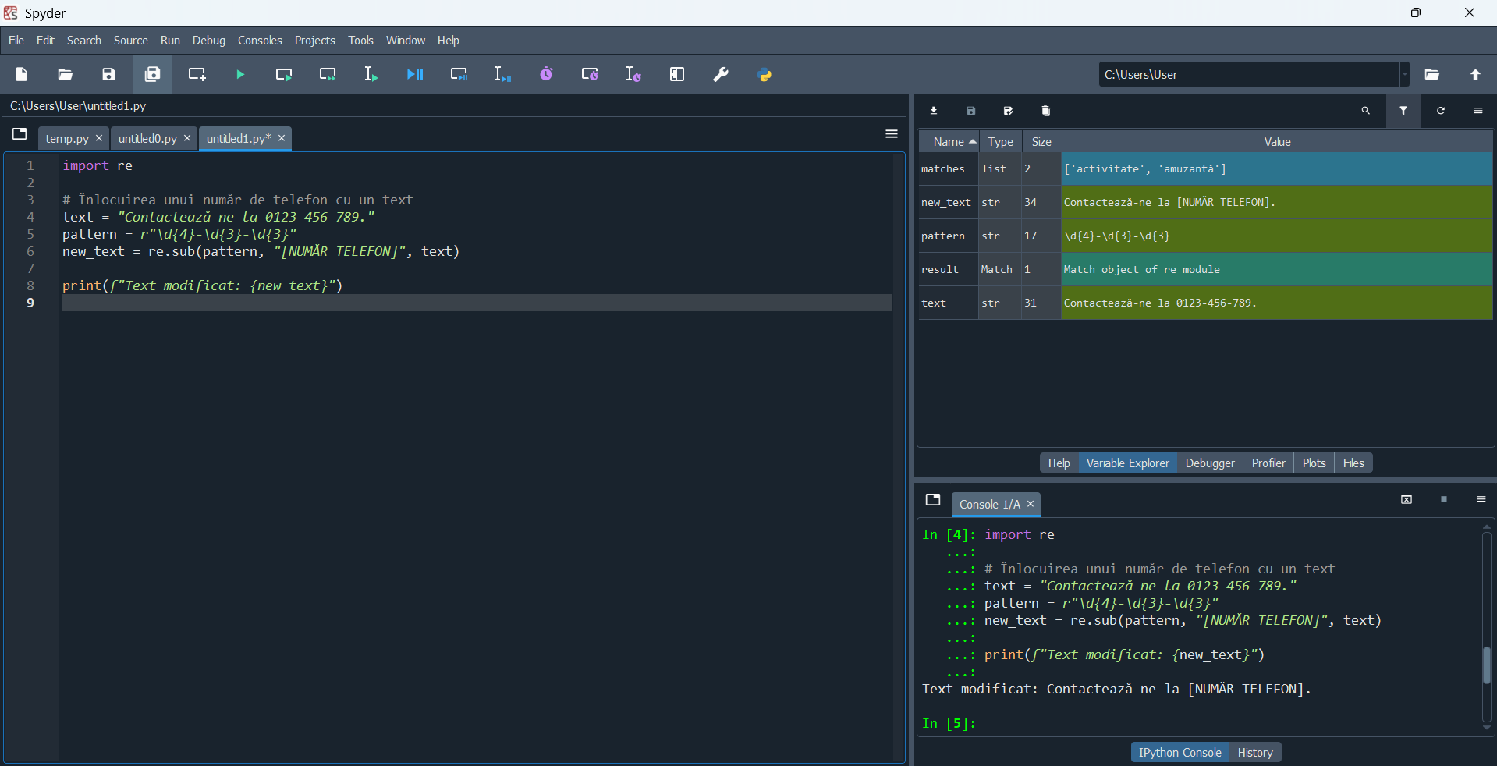

e. Împărțirea unui șir
import re

# Împărțim un text în funcție de spații
text = "Python este un limbaj de programare puternic."
pattern = r"\s+" # Spațiu sau mai multe spații
words = re.split(pattern, text)

print(f"Cuvinte: {words}")
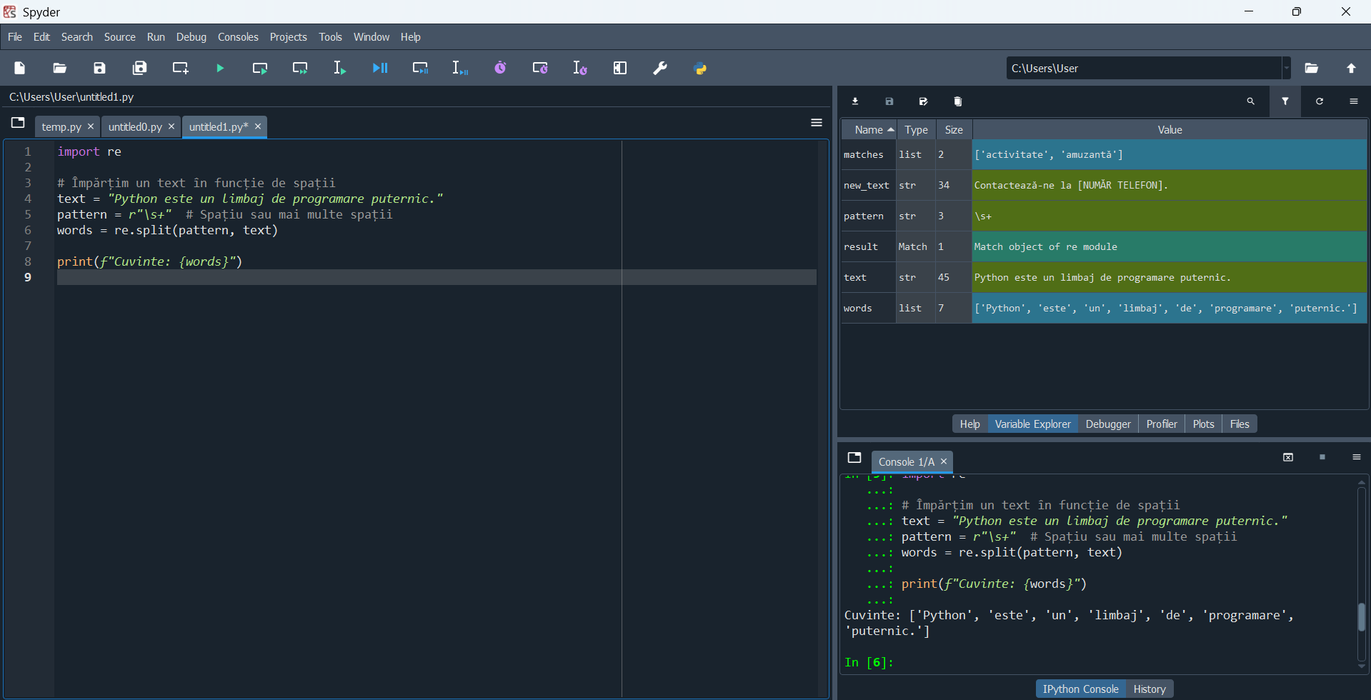

5. Exemple avansate:

a. Validarea unei adrese de email
import re

def validare_email(email):
pattern = r"^[a-zA-Z0-9_.+-]+@[a-zA-Z0-9-]+\.[a-zA-Z0-9-.]+$"
return bool(re.match(pattern, email))

email = "exemplu@domeniu.com"
if validare_email(email):
print("Adresa de email este validă!")
else: print("Adresa de email nu este validă.") 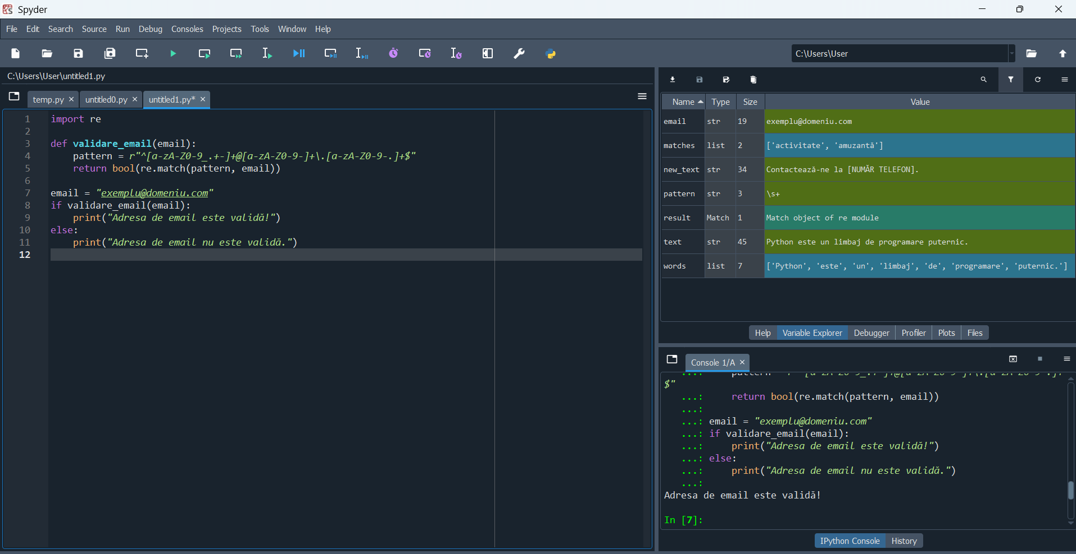

b. Găsirea unui număr de identificare (ID) format din 6 cifre
import re

text = "ID-ul meu este 123456, iar ID-ul tău este 654321."
pattern = r"\b\d{6}\b"
ids = re.findall(pattern, text)

print(f"Numerele de identificare găsite: {ids}")
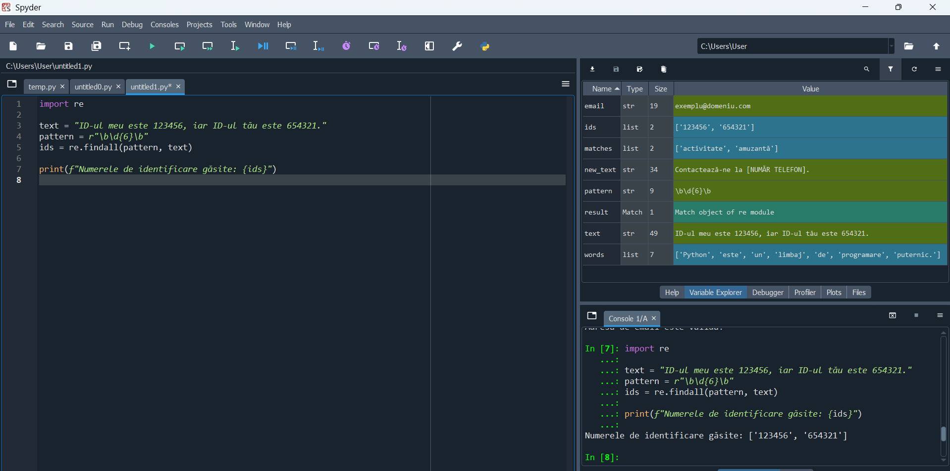
Expresiile regulate sunt extrem de utile și pot fi folosite într-o gamă largă de aplicații pentru manipularea textului, căutarea și validarea informațiilor.

